C++实验报告四 实现技能伤害的分摊
注：此程序中同时实现了实验三中所留的作业2实现三个基本技能的作业
- 设计程序的逻辑思路
这个程序主要用到了一些类的知识，例如重载函数，对象的引用等。
在设计程序的主体时，我首先想到的是类似于一个进程的思路，我所写的是一个游戏，那么在时间上，我执行我的程序后我的程序应该是一直处于runing的状态，而且我有权力去停止这个状态，所以我主函数中主要围绕了一个while（）循环语句展开去编程的。
这个和我在专科阶段学习的stc89c52rc单片机的编程思路很相似，都是让我的程序处在一个runing的状态，只不过在单片机中我是通过复位信号来实现的退出循环，而在这个程序中我用了一个while（x！=6）这样一个判断语句去实现。
接下来请看我的代码。
- 程序主体代码
先是我的类的声明部分
xy.h:
#include <iostream>
using namespace std;
class yx
{
public:
yx();
yx( int xl,int mf,int gj,int sd,int gs,int fq,int mk,int wk,int hl,int hx);
void showd();
void jiaxue();
void at();
void paoxiao1();
void paoxiao2();
void fangyu();
int d1;
int d2;
int d3;
int d4;
int d5;
int d6;
int d7;
int d8;
int d9;
int d10;
private:
};
可以看出，我把所有的成员函数和变量都放在了public，也就是公有权限中，这在多人协作去做一个工程的时候是不推荐和赞同的，但是由于本人学习c++时间太短，尚不能清晰的理出各个关系，索性全都放在了public中。
xy.cpp:
#include <iostream>
#include "yx.h"
using namespace std;

yx::yx( int xl,int mf,int gj,int sd,int gs,int fq,int mk,int wk,int hl,int hx)//英雄属性
{

d1=xl;//血量
d2=mf ;//蓝量
d3=gj ;//攻击
d4=sd ;//速度
d5=gs;//攻速
d6=fq ;//法强
d7=mk;//魔抗
d8=wk;//物抗
d9=hl;//蓝量回复
d10=hx; //血量回复
}
void yx ::showd()
{
cout<<"英雄血量:";cout<<d1 <<endl;
cout<<"英雄蓝量:";cout<< d2 <<endl;
cout<<"英雄攻击:";cout<< d3<<endl;
cout<<"英雄速度:";cout<< d4<<endl;
cout<<"英雄攻速:";cout<< d5 <<endl;
cout<<"英雄法强:";cout<< d6<<endl;
cout<<"英雄魔抗:";cout<<d7<<endl;
cout<<"英雄物抗:";cout<<d8<<endl;
cout<<"英雄回蓝:";cout<< d9 <<endl;
cout<<"英雄回血:";cout<< d10 <<endl;
}
void yx::jiaxue()
{
d1 =d1+10;
d2 =d2-10;
}
void yx::at()
{
d1= d1-50;
}
void yx::paoxiao1 ()
{
d2=d2-100;
}
void yx::paoxiao2 ()
{
d1=d1-100;
}

void yx::fangyu ()
{
d7=d7*2;
d8=d8*2;
}

这里主要放了一些在主函数中所调用的对象成员函数的定义，这里尤其要注意作用域运算符的用法，下图是我在实验报告三中所提到的定义：
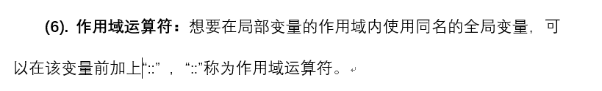

main.cpp:
#include <iostream>
#include "yx.h"
using namespace std;
int main()
{cout<<"欢迎来到王者荣耀--召唤师峡谷"<<endl;
cout<<"开始游戏，您的英雄为 “无能咆哮 雷神柱 ”\nid为菜菜。"<<endl;
int xz;
cout<<"1.测试："<<endl;
cout<<"2.查看技能无能咆哮的介绍："<<endl;
cout<<"3.攻击假人韩信："<<endl;
cout<<"4.攻击假人庄周和韩信："<<endl;
cout<<"5.查看自身状态："<<endl;
cout<<"6.退出游戏："<<endl;
cin>>xz;
yx hanxin(100,100,0,0,0,0,0,0,0,0);//假人韩信初始化
yx zhuangzhou(100,100,0,0,0,0,0,0,0,0);//假人庄周初始化
yx caiwenji(100,100,100,100,100,100,100,100,1,1);//英雄蔡文姬初始化
while(xz!=6)
{
if(xz==5)
{ caiwenji.showd ();}
else
switch (xz)
{
case 1:cout <<"测试"<<endl;break ;
case 2:cout <<"无能咆哮：雷神柱专属技能，当面对一个敌人时，\n他会全力一击，\n对敌人造成150%攻击力的伤害\n当敌人为两个时 \n雷神柱会变得无能\n对两个敌人造成50%攻击力伤害\n并恐惧自己\n注意：无能咆哮会消耗你所有蓝量"<<endl;break ;
case 3: {
int xz2;
cout<<"1.无力回复："<<endl;
cout<<"2.软弱平A："<<endl;
cout<<"3.无能咆哮："<<endl;
cout<<"4.无谓抵抗："<<endl;
cin>>xz2 ;
switch (xz2)
{
case 1: caiwenji.jiaxue() ; break ;
case 2: {hanxin .at ();if(hanxin.d1 ==0) {cout <<"韩信被击杀"<<endl;};} ; break ;
case 3: {caiwenji.paoxiao1 ();hanxin.paoxiao2(); if(hanxin.d1 ==0){cout <<"韩信被击杀"<<endl;};} ; break ;//paoxiao12分别减少韩信hp和蔡文姬mp
case 4:caiwenji.fangyu ();break ; }};break ;

case 4:{int xz3;
cout <<"1.直接无能咆哮"<<endl;
cin>>xz3;
switch (xz3 )
{
case 1:{cout<<"你被恐惧了，并哇哇大哭！！！"<<endl;caiwenji .paoxiao1 ();hanxin.at ();zhuangzhou .at (); if(hanxin.d1 ==0){cout <<"韩信被击杀"<<endl;}if(zhuangzhou .d1 ==0){cout <<"庄周被击杀"<<endl;} } ; break;
}

};break ;

default :cout<<"无效指令"<<endl;break;}

cin>>xz;
}
return 0;
}
写这个程序的时候，一直在思考，也碰到了特别多的问题，比如漏掉了一个break；语句是常态，有时候也会发现花括号少了一个，在程序快写完的时候，出了一个很严重的错误，在执行完一句case语句后，会直接return 0； 使程序结束。恼了好久，最后冷静分析程序的逻辑，发现是有个花括号放错了地方，导致了程序出错。
- 运行结果以及所实现的功能介绍
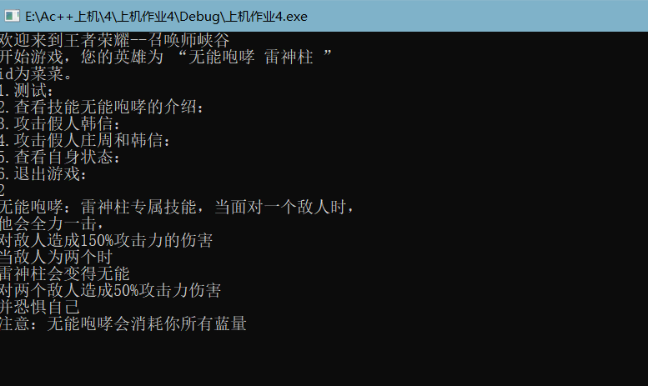
（1）.
Case2:会输出无能咆哮这个关键技能
的介绍,之后可以继续进行命令选择
以实现其他功能。

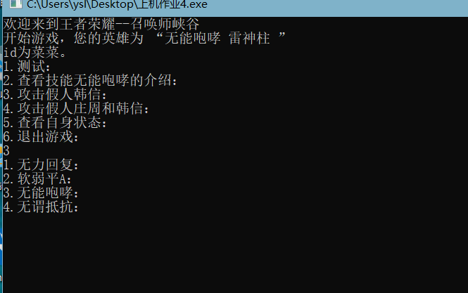
（2）. Case3：会出来四个新的选择
命令，分别实现了平A 和实验三的
作业2（实现三个技能的效果）

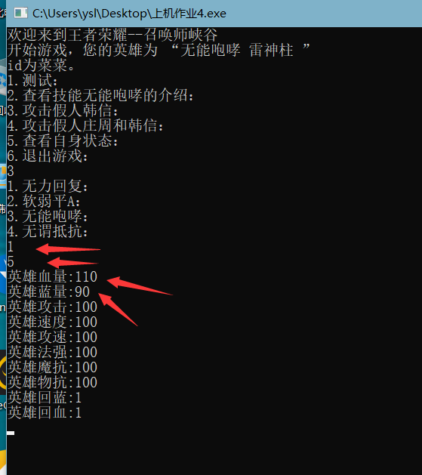
（3）.如图所示当我选择命令3
攻击假人韩信后，选择技能
“无力回复“后，用命令5 查看我
的状态，会发现hp+10，mp-10，即
实现了简单的加血效果

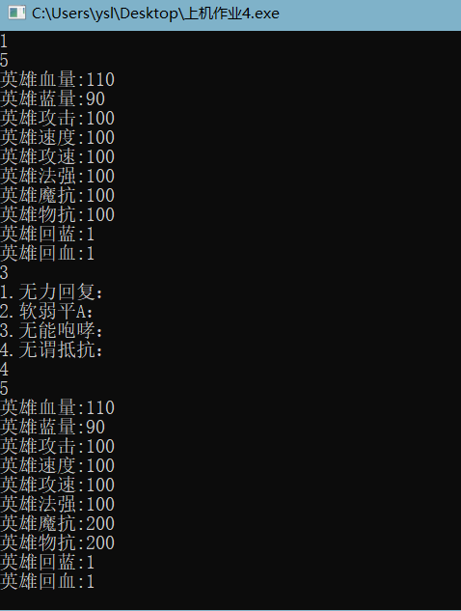
（4）.如图，使用技能“无畏抵抗”
实现了物抗魔抗的翻倍，每次使用
这个技能都会使双抗翻倍。

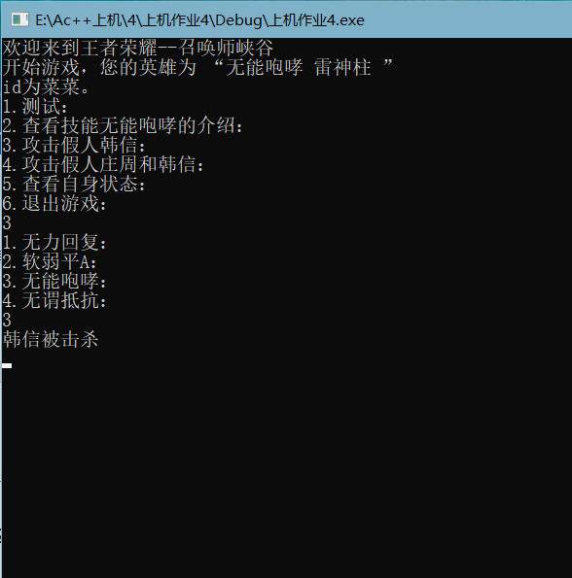
（5）. 当对韩信一个人使用技能
“无能咆哮”时，因为会造成150%伤害，
韩信直接被击杀

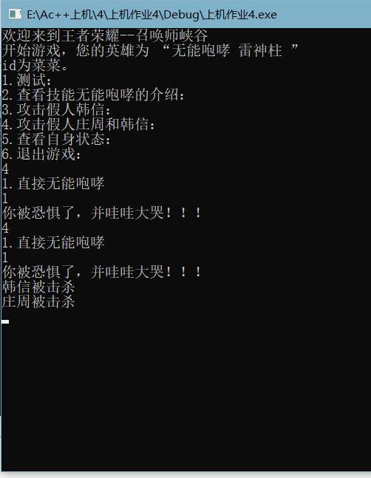
（6）.当对韩信庄周两个人使用技能
“无能咆哮”时，伤害将会被分担，并且
会被自己恐惧。连续使用两次技能，双杀
了韩信+庄周。

- 总结和感悟
学习到现在对C++语言的学习我有以下心得：
在对C++语言学习时，一定要了解什么是C++语言以及C++的构成。在面向对象的程序设计中，对象具有状态和行为，将状态保存在成员变量中，行为通过成员函数实现。类能对对象的行为进行描述，而结构体只能对对象的状态进行描述。
学习C++语言是需要技巧的，我认为学习C++的最好办法就是先理解然后上机实现，实践是检验真理的唯一标准。代码数量的积累对于一个程序员来说很重要，学习C++先从简单的代码块开始记忆，反复记忆。按时完成老师布置的任务。
学习C++可以通过看一些别人编的程序的代码来提高自己的水平，每个人的思路不同，所以编出的代码也就不同，吸取各种思路对我们学习C++有很大的帮助。
学习C++还需要及时与别人讨论，一串代码可以团队合作，每个人编一部分的代码最后总和在一起，一起寻找问题，从合作中进步寻找自己的错误是学习C++的好办法。
本学期的c++上机课程转瞬即逝，我紧跟着老师的步伐学完了c++这门语言。C++是计算机程序设计的重要理论基础，在我们以后的学习和工作中都有着十分重要的地位。要学好这种语言，仅仅学习课本上的知识是不够的，还要经常自己动手，有较强的实践能力。只有多动手，经常编写程序，才能发现我们学习上的漏洞和自己的不足，并在实践中解决这些问题，不断提高自己转化知识的能力。
回头看一下，看到了自己所有的努力与付出，想起每个夜晚在电脑上埋头写代码，不会做的时候憋得自己很焦灼，做出来的时候，实现了想要的功能觉得很舒服，让自己瞬间就有了动力觉得可以继续做出n个题目。

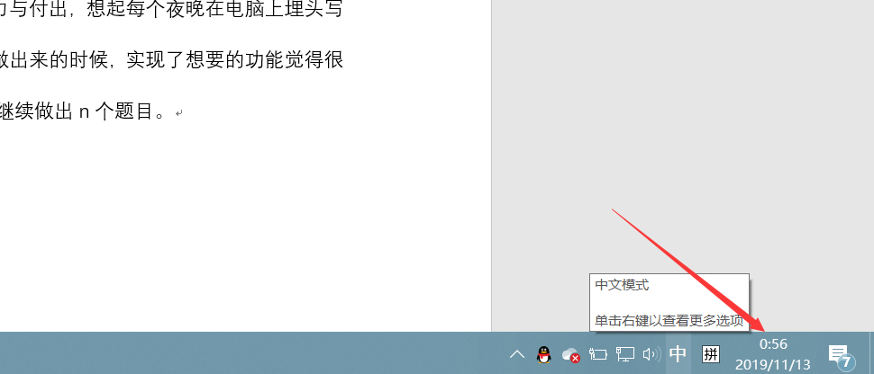

又是一个深夜
11/16/2019
自19G2 杨胜立

